**Село Великий Бор Гордеевского района Брянской области**

**Авторы:**Лобанова Наталья-10 класс,

Талюко Ольга-10 класс,

Шишкун Виктория-10 класс

**Руководитель:** Карловская Ирина Михайловна

**Должность:** старшая вожатая

**Место работы:** МБОУ Петровобудская ООШ

**Адрес:** Брянская область, Гордеевский район,

село Петрова Буда, ул.Молодёжная, д.14

**Содержание**

**Введение ------------------------------------------------------------------------------------------------------------------------2**

**I. Основная часть-----------------------------------------------------------------------------------------------------  3**

**1.Из истории села Великий Бор--------------------------------------------------------------------------- 3 2. Летопись Церкви Вознесения с. Великий Бор-----------------------------------------5**

**3.Священники -------------------------------------------------------------------------------------------------------------6**

**4.Воспоминания старожил.-------------------------------------------------------------------------------------8**

**II. Заключение**--------------------------------------------------------------------------------------------------------------------------**11**

**Приложение**

**Введение**

Есть Бог, есть мир, они живут вовек,

А жизнь людей мгновенна и убога,

Но все в себя вмещает человек,

Который любит мир и верит в Бога*.*

Н. Гумилев.

В старину люди говорили, что для абсолютного счастья человеку необходимо славное Отечество. В нашем современном мире эти слова по-прежнему актуальны. Мы согласны с тем, что воспитание человека, испытывающего гордость за свою страну, начинается с углублённого познания своей малой Родины, её святых мест.

Особая роль в [истории России](http://pandia.ru/text/category/istoriya_rossii/), в становлении и развитии её духовности и культуры принадлежит православию. В Государственном гимне России наша Родина зовётся «священной державой», «хранимая Богом родная земля». Ведь история Русской земли тесно сопряжена с судьбой Русской Православной Церкви. Церковь и государство в единстве дополняли друг друга в воспитании благочестивого и образованного христианина, добропорядочного семьянина, трудолюбивого и патриотичного гражданина.

Патриотические чувства начинаются с уважения к святыням. Православные ценности всегда составляли духовное ядро русского человека. Кремль с его златоглавыми куполами - это тот образ столицы, который защищали от немецких захватчиков в годы воины. Отправляясь в военный поход, наши князья и цари просили у честн*ы*х старцев благословления, усердно молились о победе, брали с собой кресты, иконы, давали обет Богу о строительстве церквей и монастырей в благодарность за дарованную Богом победу. «За веру, Царя и Отечество» - эти слова наполняли мужеством и отвагой солдатские сердца.

В Гордеевском районе Брянской области в 18-19 веках насчитывалось 17 храмов. До наших времен сохранилось только 3, и то в полуразрушенном виде.

2

Я хочу рассказать о храме Вознесения в с. Великий Бор. Его история меня уже давно интересует. В этом селе родился мой отец, жили бабушка, дедушка и другие родственники., поэтому когда появилась такая возможность заняться исследовательской работой, ( а может и возродить остатки храма Вознесения) , то я сразу взялась за эту работу и заинтересовала детей.

Мы с учениками собрали материал, сделали фотографии, попытались найти старожил и узнать какую - нибудь информацию, искали вырезки из газет в библиотеке ( См. Приложение 1) т. е провели большую работу. Но в нашей округе имеется еще 2 церкви, которые молча, хранят тайны и свою историю.

Цели и задачи

Объект данного исследования – православный храмы села Великий Бор .Гордеевского района Брянской области.

Цель исследования – получение исторических сведений о прошлом и настоящем церкви « Вознесения», определение ее роли в жизни людей.

Задачи:

изучить архивные материалы, публикации, рассказывающие об истории церкви; привлечь ребят к изучению истории храмов, развить навыки исследовательской работы в области православной культуры.

Для достижения цели исследования, мы использовали следующие формы и методы работы:

- изучение источников исследования: фотографий, документов, архивных материалов, газетных материалов, Интернет;

- поиск очевидцев событий с целью сбора интересующих данных;

- установление связей с работниками библиотек, с целью получения консультаций, уточнения сведений, проверки достоверности фактов;

**I.Основная часть**

*1.Из истории села Великий Бор.*

*3*

Северная часть Черниговской губернии, в которую входил Суражский уезд и нынешняя территория Гордеевского района, представляла из себя в 14-15 веках почти безлюдную местность с непроходимыми лесами и болотами.

До 17 века она находилась под властью Великого княжества Литовского. Малопривлекательной для жизни территорией князья особо не дорожили. Дремучие леса болота служили надежным убежищем для всевозможных перебежчиков из Польши, Литвы, Московского государства. Заселение этих мест крестьянами началось во времена Богдана Хмельницкого белорусами и восточными украинцами.

О том, что здесь шумели дремучие хвойные леса, говорит название одного из старейших поселений Гордеевского района Брянской области Великий Бор.

Основалось село на землях, доставшихся Гордею Носикевичу, которые после его смерти перешли его сыну Петру. А он завещал их, отправляясь в военный поход, двоюродному брату Федору Шираю.

В 1728 г. Носикевич погиб в бою, и Ширай стал хозяином земель. Тот устроил богатую усадьбу с домом « о семнадцати покоях» в Гордеевке и основал вокруг нее поселения : Великий Бор, Поповку, Нежчу и другие села.

Село Великий Бор после династии Шираев стало принадлежать их дальнему родственнику – графу Безбородко.

Илья Андреевич ( младший брат Александра Андреевича Безбородько -канцлера, который присоединил Крым к России помощника Екатерины 2. Александр Андреевич. -владелец села Ляличи Брянской области. Существует версия, что церковь в Великом Бору построил ученик Кваренги- итальянец Луиджи Руска, который строил храмы во многих городах.

До 1781 года село входило в Новоместскую сотню Стародубского полка; с 1782 по 1921 в Суражском уезде (с 1861 — в составе Гордеевской волости); в 1921—1929 в Клинцовском уезде (та же волость). В конце XIX века работала школа грамоты и винокуренный завод. 1781 год - Великий Бор - владения Анны Ивановны Ширай (дочери умершего бунчукового товарища Ивана Ширая), в слободе 11 дворов.

4

С 1929 года в Гордеевском районе, а в период его временного расформирования (1963—1985) — в Клинцовском районе. С 1919 до 1960 года — центр Великоборского сельсовета; в 1960—1966 в Заводо-Корецком сельсовете. Макмимальное количество жителей 400 человек 1901,1926 г.

Великий Бор — село в Гордеевском районе Брянской области, в составе Гордеевского сельского поселения. Расположено в 6 км к юго-западу от села [Гордеевка](http://www.travellers.ru/city-gordeevka-(bryanskaya-oblast)), на реке Неженке (бассейн Ипути). Население — 51 человек (2010) На данный момент в селе проживает 5 человек.( два жилых дома)

*Летопись Церкви Вознесения с. Великий Бор.*

В 1809 году в с.Великий Бор по заказу графа Безбородко была возведена из кирпича православная церковь Вознесения, в честь христианского праздника, который проходит в мае месяце.

 Труды Черниговской губернской архивной комиссии 1906-1908 г.г, выпуск 7.

Церковь Вознесения поставлена на холме посреди села, является композиционным центром его застройки. Построена из кирпича и оштукатурена снаружи и внутри. К настоящему времени утратила боковые портики и верх колокольни. Интересный образец крестообразного в плане усадебного храма, выполненного в стиле зрелого классицизма. ( см приложение 2)

Основной объем здания имеет сравнительно короткие боковые рукава, которые ранее украшали четырехколонные портики, и слегка выступающий прямоугольный алтарь, заканчивающийся пониженной полукруглой апсидой. Своеобразие композиции придает возвышающийся над центром крупный световой четверик с четырехгранным купольным покрытием и маленькой главкой на кубическом постаменте. К небольшой трапезной с одним окном на боковых фасадах примыкает сохранившийся четверик колокольни. ( см. Приложение 3)

Все фасады здания на уровне карниза апсиды обходит профилированный пояс. Четыре тосканские пилястры, оформляющие торцы боковых рукавов, соответствуют колоннам утраченных портиков. Между ними в центре

5

размещены боковые входы, отмеченные треугольными сандриками, а по

сторонам -прямоугольные окна; над проемами находятся соответственно овальная и две круглые ниши. В верхней части каждой грани четверика прорезано крупное полуциркульное трехчастное окно ампирного типа. Ярус колокольни украшен большими плоскими арочными нишами в центре граней, рустовкой угловых частей до пояса и круглыми нишами-медальонами над ним.

В интерьере все боковые части полностью открыты в высокую центральную, образуя единое пространство храма. Центральная часть перекрыта четырехлотковым сомкнутым сводом, алтарь - конхой, боковые рукава и трапезная - цилиндрическими сводами. Нижний ярус колокольни с закругленными внутренними углами имеет коробовый свод по оси север-юг. хода в трапезную устроены небольшие помещения с лестницей в южном из них. Из внутренней отделки сохранились лишь штукатурные карнизы у основания сводов и вверху основного четверика, а также пилястры между окнами на северной и южной стенах.1

*2.Священники.*

3 февраля 1901 года. Определен псаломщиком к Вознесенской церкви села Великого-Бора, Суражского уезда, исправляющий должность псаломщика учитель церковной школы грамоты Симеон Половецкий, 14 февраля 1901 года Черниговские епархиальные известия, № 5, 1900 год.

      Вакантное священническое место при Вознесенской церкви в селе Великом Боре, Суражского уезда, с 17 февраля 1900 года. 

|  |
| --- |
|  |

1."Свод памятников архитектуры и монументального искусства России. Брянская область." М, Наука 1996 С. 211-212

Лазаревский А. Описание старой Малороссии: Материалы для истории заселения, землевладения и управления. Т. 1. Полк Стародубский. - Киев: Тип. К.Н. Милевского, 1888.- С. 371.

6

Черниговские Епархиальные Известия, №№ 5-24, 1900 года; №№ 1-5, 1901 года.

Перемещен на праздное священническое место при Успенской церкви села Летяхов, Суражского уезда, священник Вознесенской церкви села Великого-Бора, того же уезда, Александр Дорогунцов, 17 февраля 1900 года.   
      Черниговские епархиальные известия, № 6, 1900 год.

      Вакантное диаконское место при Вознесенской церкви в селе Великом Боре, Суражского уезда, с 29 июля 1897 года.   
      Черниговские Епархиальные Известия, № 11-24, 1900 года; №№ 1-24, 1901 года; № 1, 1902 года.

      Во исполнение резолюции Преосвященнейшего Антония, Епископа Черниговского и Нежинского, 8 января 1901 года последовавшей, объявляется, что на священническое место при Вознесенской церкви села Великого-Бора, Суражского уезда, могут подавать Его Просвященству прошения и о.о. диаконы с достаточным образованием, искренно расположенные ко Св. Церкви Православной и одобряемые во всех отношениях со стороны поведения.   
      Черниговские епархиальные известия, № 2, 1901 год.

   Утвержден в должности псаломщика исправляющий должность псаломщика при Вознесенской церкви села Великого-Бора, Суражского уезда, Симеон Половецкий, 26 марта 1901 года.   
      Черниговские епархиальные известия, № 8, 1901 год.

 Рукоположен в сан священника псаломщик Николаевской церкви села Мутина, Кролевецкого уезда, Алексей Галабуцкий из окончивших курс Черниговской духовной семинарии, к Вознесенской церкви села Великого-Бора, Суражского уезда, 10 июня 1901 года.   
      Черниговские епархиальные известия, № 13, 1901 год.

      Утвержден в должности законоучителя народного училища Староположского, Суражского уезда, священник села Великого-Бора, Суражского уезда, Алексей Галабуцкий.   
      Черниговские епархиальные известия, № 20, 1901 год.

7

      Перемещен священник Вознесенской церкви села Великого-Бора Суражского уезда Алексий Галабуцкий к Параскевиевской церкви села Красного Черниговского уезда, 15 декабря. Вакантное место: Суражского уезда в селе Великом-Боре, при Вознесенской церкви, дворов 468, душ обоего пола 3222, земли 33 десятины, дом есть, жалованья 156 рублей 80 копеек, с 15 декабря 1903 года.   
      Черниговские епархиальные известия, № 1, 1904 год

 Перемещен священник Николаевской церкви села Курова Стародубского уезда Павел Левицкий к Вознесенской церкви села Великого-Бора Суражского уезда, 25 февраля.   
      Черниговские епархиальные известия, № 6, 1904 год.

12 сентября 1904 происходила торжественная встреча прихожанами, села Великого-Бора, Суражского уезда, иконы Преподобного Серафима Саровского, написанной в Сарове посвященной при мощах Преподобного. Икона выписана на средства крестьянки деревни Нерчи Софии Гайченковой. Со станции "Гордеевка" икона была перенесена в Великий-Бор с крестным ходом, в сопровождении настоятеля Гордеевской церкви, протоиерея отца Е. Лебедева и соседнего священника отца В. Пятницкого и встречена с крестным ходом, вышедшим на встречу ей, из села Великого-Бора, причем настоятелем ее отцом П. Левицким было сказано поучение, по окончании которого был отслужен молебен Преподобному Серафиму; затем образ, при пении тропаря Святому, был внесен в храм, где был прочитан акафист Преподобному Серафиму. По окончании литургии отцом Пятницким было сказано поучение о нетлении мощей.   
      "Черниговские епархиальные известия", № 20, 1904 год. Какие еще были в храме иконы ,сведений не сохранилось. XX веке Русская Православная Церковь в России подверглась самым страшным гонениям, которые когда-либо обрушивались на христиан.

8

Советской власти было необходимо уничтожить Православную Церковь, так

как сам факт ее существования опровергал основы марксистского мировоззрения.

В 30 годы 20 столетия началось массовое закрытие и разрушение храмов. Эта участь коснулась и церкви Вознесения. В 1931 году службы были прекращены, но священник продолжал службы, крестины у себя дома, втайне от власти.

Стены церкви пережили жестокие годы Великой Отечественной войны После войны,( примерно 50г) в ней был открыт сельский дом культуры, потом ее приспособили под зерносклад.

В настоящий момент церковь Вознесения в деревне Великий Бор Гордеевского района Брянской области не действует. Ее здание скорее напоминает руины, но она не утратила таинственного вида и атмосферы исторической мистификации. Из внутренней отделки до наших дней сохранились только штукатурные карнизы вверху основного четверика и у основания сводов. Кроме того, сегодня здесь можно увидеть пилястры на южной и северной стене между окнами.

*3.Воспоминания старожил.*

К сожалению пожилых людей , которые могли бы что-нибудь рассказать уже не осталось в живых.

Из воспоминаний Киреенко В.Н., 1941г**.** Она помнит, как церковь ( примерно в 50г.) переоборудована в склад для хранения зерна и туда они ходили детьми играть.

Напротив церкви была построена школа. Находясь в школе на уроках, она видела, как машина стягивала крест с купола, но он только сгибался и через некоторое время становился на место. И так происходило несколько раз.

Потом машинами пытались разрушить здание церкви, но кладка была настолько прочной, что церковь была повреждена только частично.

Из воспоминаний Максимцовой Т.Ф-- 1941г. Таисия Федосовна помнит из рассказов своей бабушки, что кругом церкви было много могилок. Скорее всего - это были захоронения священников.

9

Так же ей запомнился случай, который произошел в 1972-73 гг. Около церкви проезжала грузовая машина, переднее колесо провалилось в землю. Когда начали раскапывать, то обнаружили склеп с гробом. Вызвали милицию, гроб был открыт и обнаружили тело молодой девушки с крестом на груди ( как говорили старые жители , знаки на кресте означали, что умерла во время родов). Чудеса заключались в том, что тело нисколько не распалось, как будто недавно захоронено, а потом через несколько часов оно затвердело.

К сожалению, в архиве нашего района и архиве г. Брянска никакой информации о строительстве церкви Вознесения не сохранилось.

**I I. Заключение**

В ходе исследования мы с ребятами пришли к следующим выводам:

1) История наших храмов – это история родного края. А знание истории малой родины помогает лучше понять историю своей страны, крепче любить родную землю.

 По-особому становятся дороги те места, которые связаны со святынями, где происходили события, повлиявшие на дальнейшую жизнь твоих предков. Где родились и выросли близкие тебе люди. Ты уже никогда не сможешь предать эти заповедные для души уголки родного края, не нанесёшь вреда, не поднимется рука их уничтожить.

2) История убедительно свидетельствует – храмы на Руси имели огромное значение, выполняя духовные, культурно-просветительные, хозяйственные функции.

Они и по сей день учат людей. В последнее время возрождаются исчезнувшие в революционное время храмы. К сожалению, храмы остались в глубине веков и в памяти уходящего поколения. Поэтому так необходимо собрать и сохранить то немногое, что осталось от наших святынь, служивших для народа и ради народа, несших спасение, святость и надежду.

На территории Гордеевского района (как уже говорилось выше) было построено 17 церквей. В полуразрушенном состоянии осталось только три.

10

Это в с. Казаричи, строила помещица Ширяева 1815г., Великий Бор—построил

граф И.Безбородко 1809г, и с.Кузнецы -помещик Андрей Кулябко-Корецкий 1818 год.

Каждый народ имеет свою особенную веру. С давних времен люди нуждались в таком необыкновенном месте, которое смогло бы их уберечь от невзгод и неприятностей. Каждому человеку необходимо было знать, что ему есть куда идти. В священном храме, человек обретет покой, кается в грехах, ищет прощения и снисхождения. Церковь – именно то самое место, в котором люди чувствуют себя в безопасности. Они могут поделиться самыми сокровенными тайнами, «поговорить с Богом», рассказав ему о своих грехах, и надеяться, что он простит их.

Церковь Вознесения -- является памятником культурного наследия. И их нужно восстанавливать. Проезжая, мимо этой церкви, у меня захватывает дух , оттого, что от нее осталось… Как могла подняться рука человека и уничтожить то, что по кирпичику(люди выстаивали в ряд и по кирпичу из Гордеевки передавали в Великий Бор) построил человек.

Местные власти, стараются в меру возможности сохранить эту святыню. Ежегодно летом вырубают вокруг церкви кусты, подкашивают траву. Но, к сожалению, из-за нехватки средств больше ничего сделать не могут. Вот с. Уношево Гордеевского района была постановлена деревянная церковь Василия Великого 1757 г. Восстановлена она была силами выходцев из этих мест-братьев меценатов Евгения и Александра Стовпцов.

Храм - это все равно, что сердце в организме человека. Если сердце поражено, то жизнь замирает. Так и с храмом ,если он заброшен, если местные жители к нему равнодушны, то и жизнь в селе затухает. Так и стало с этим селом, где когда-то раздавался звон колоколов и звонкий смех местных ребятишек.

11

Приложение 1

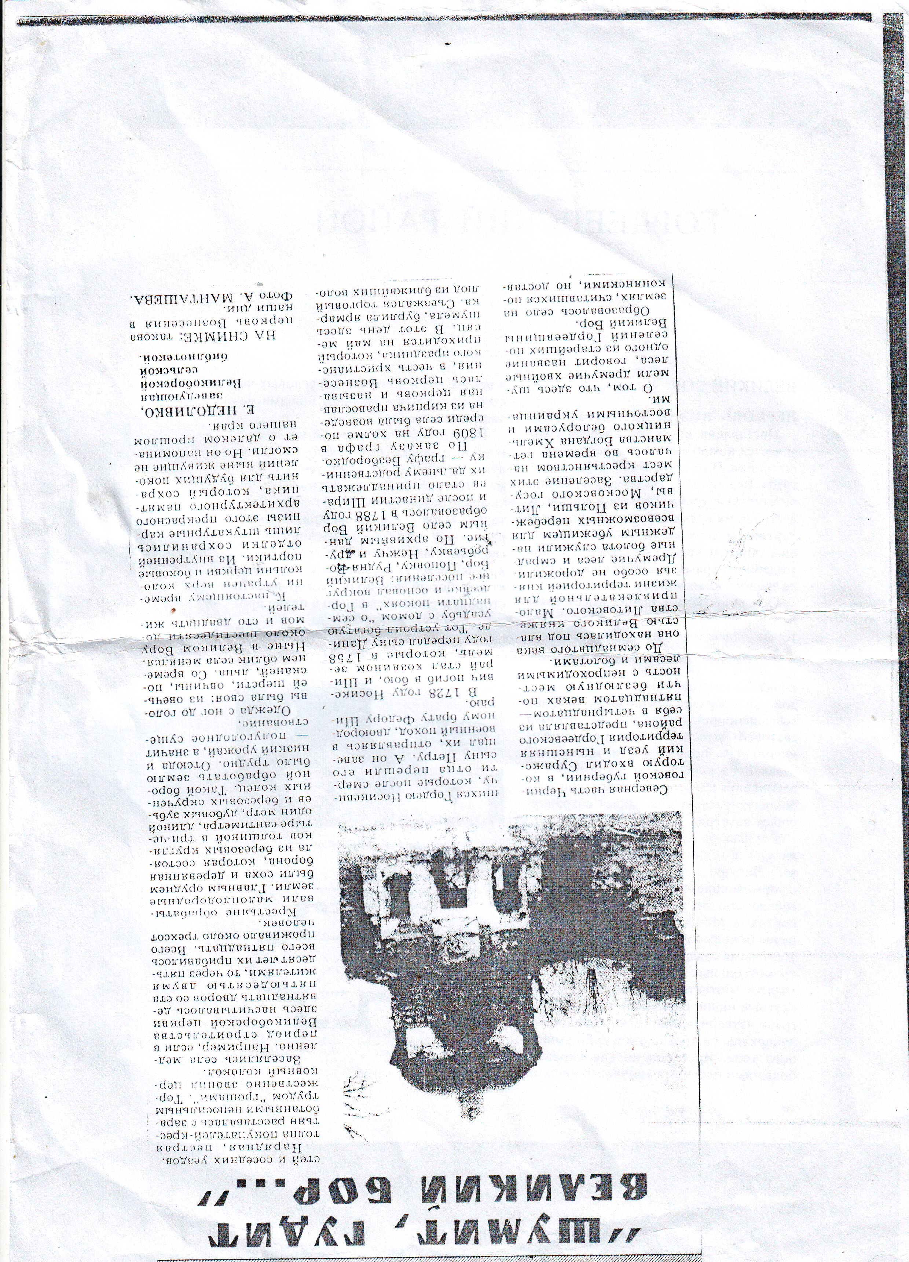

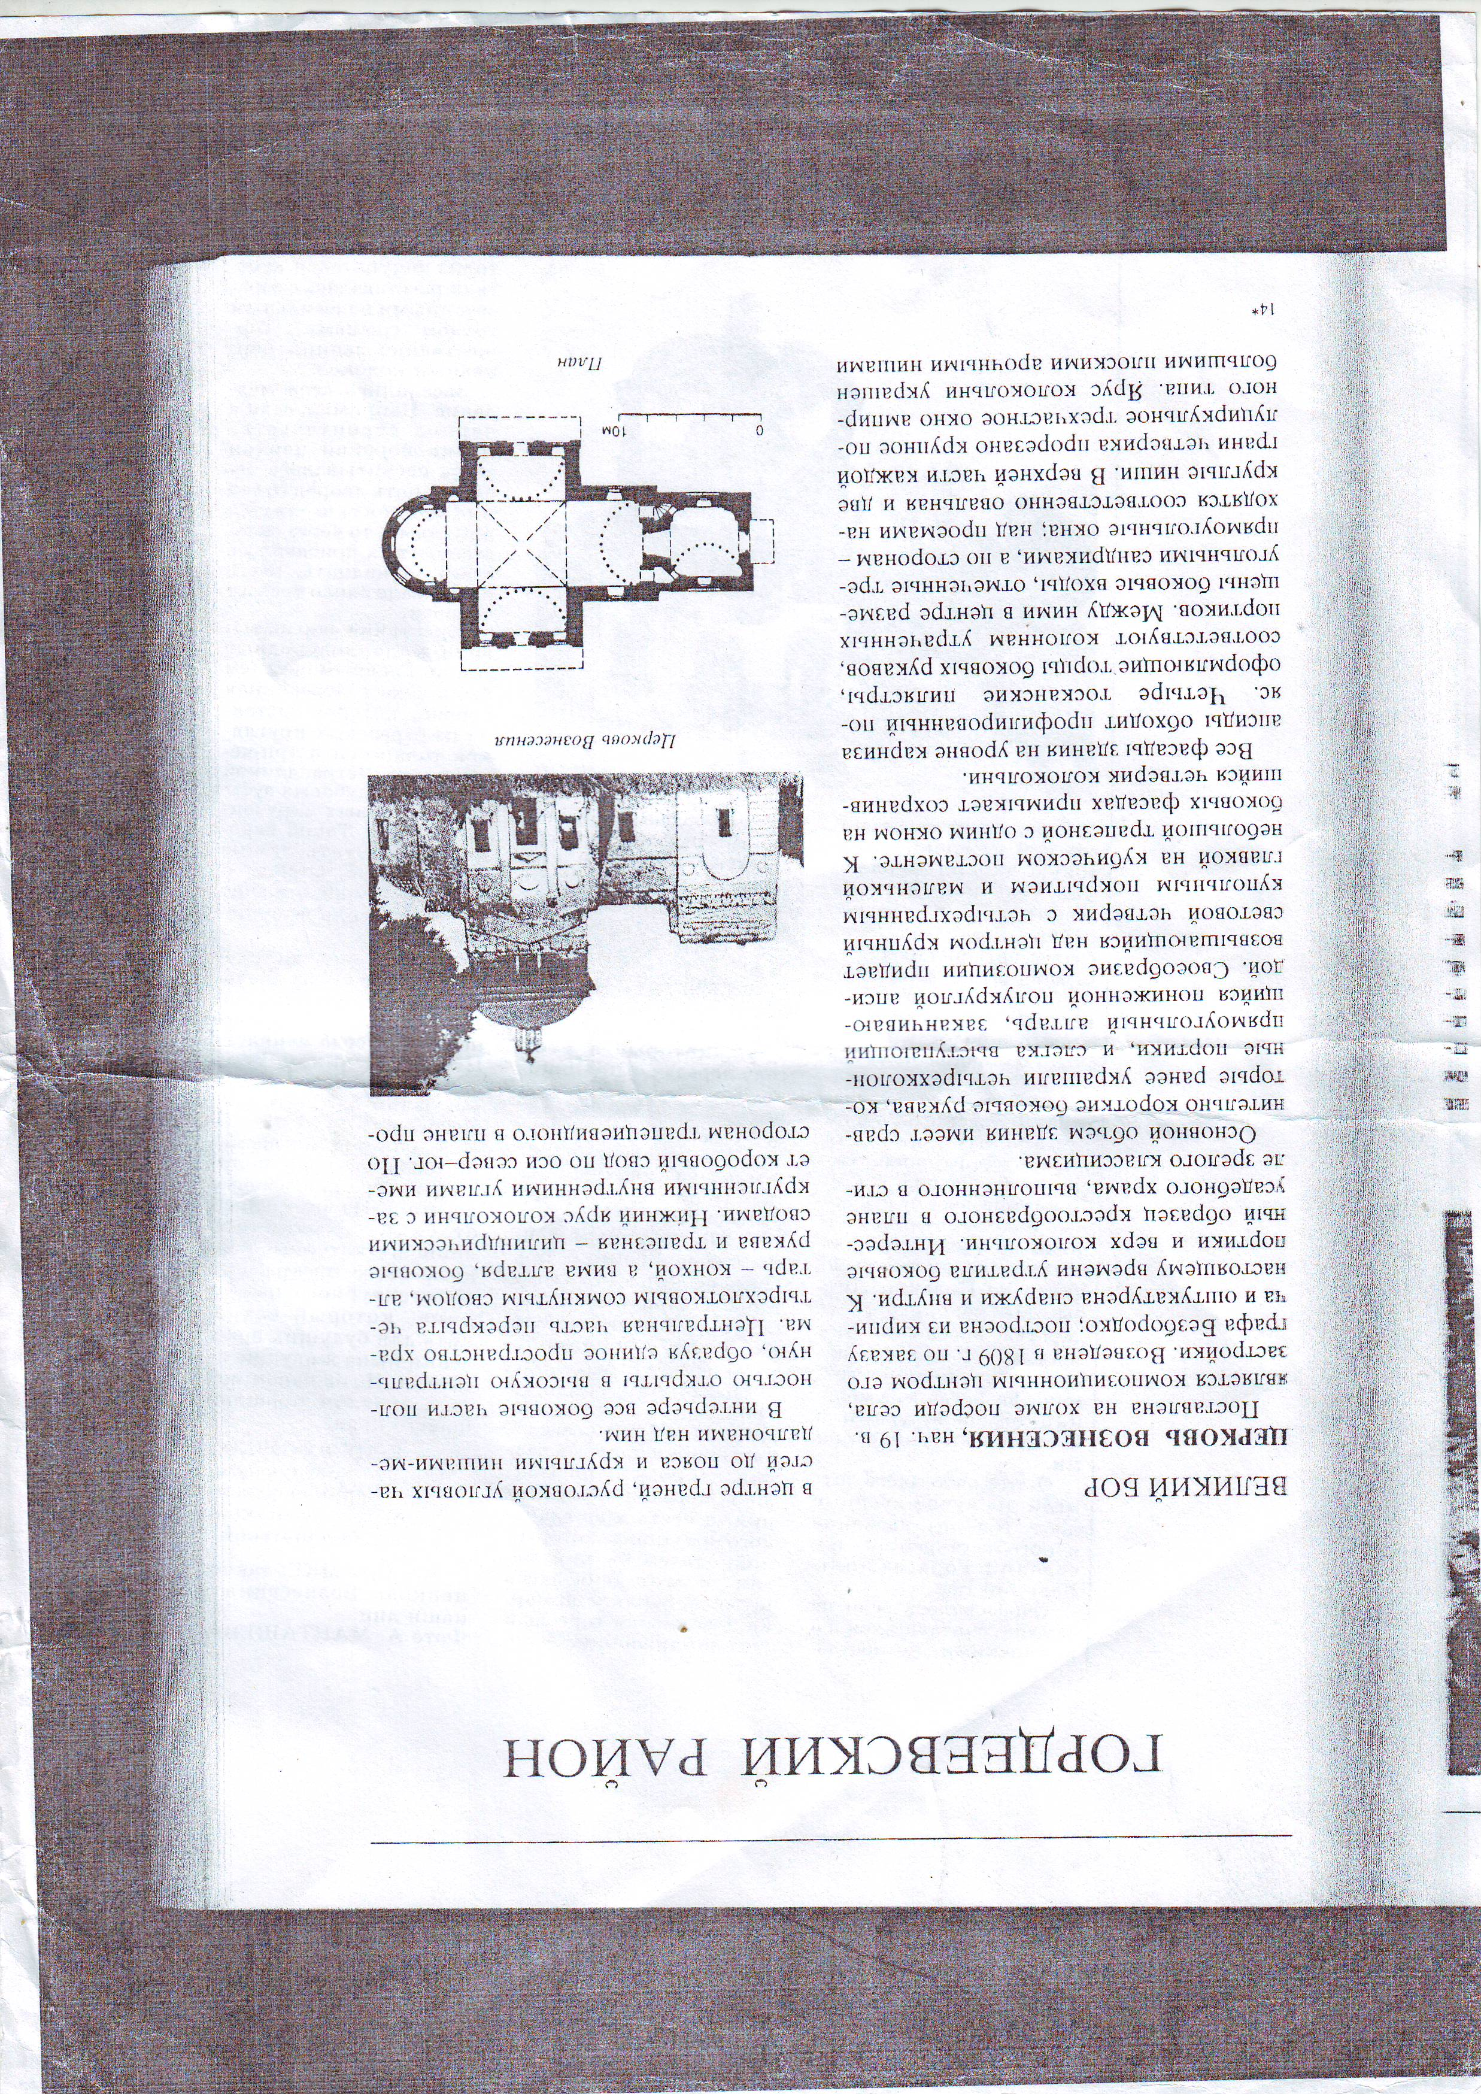Приложение 2

Приложение 3

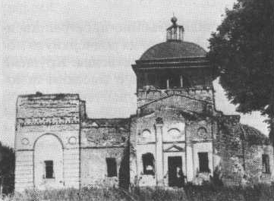

Приложение 4

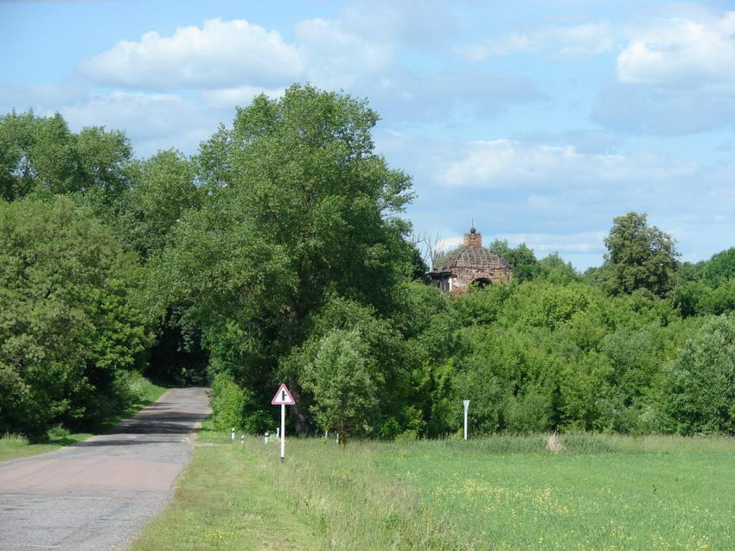

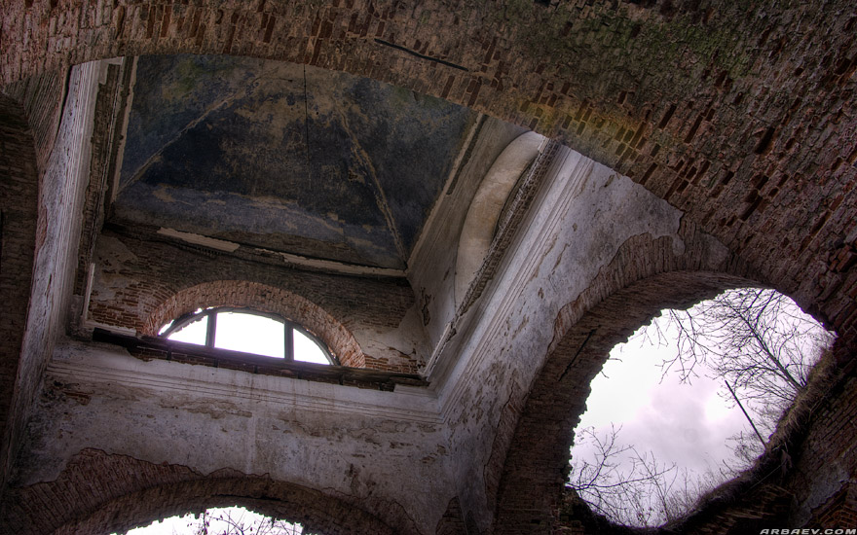

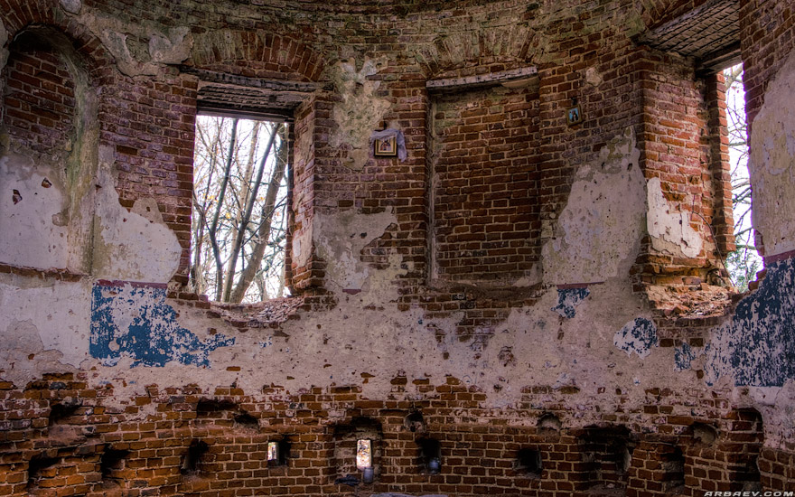

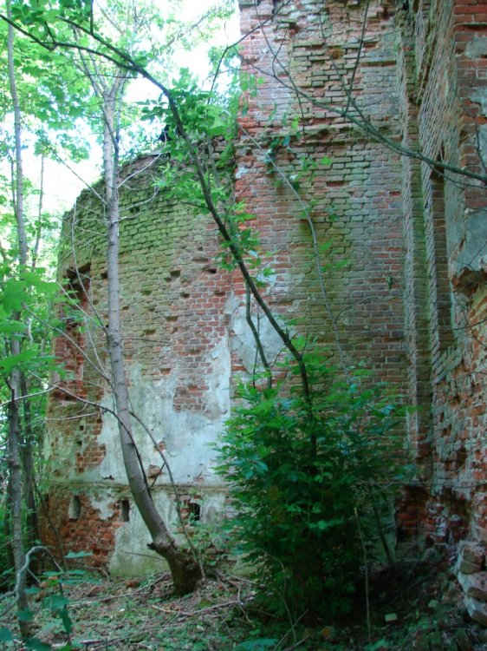

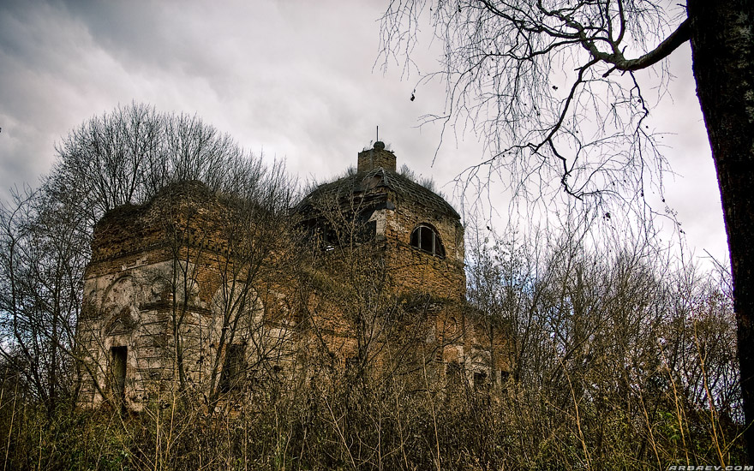

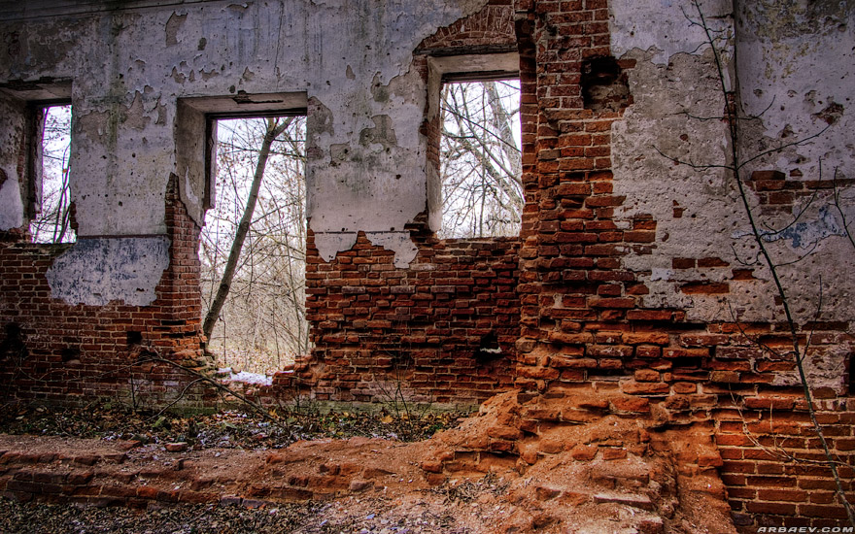

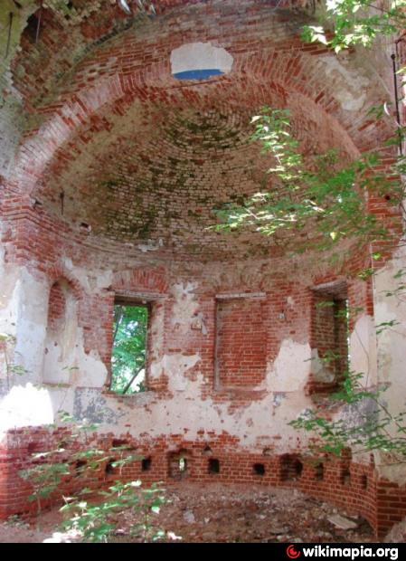

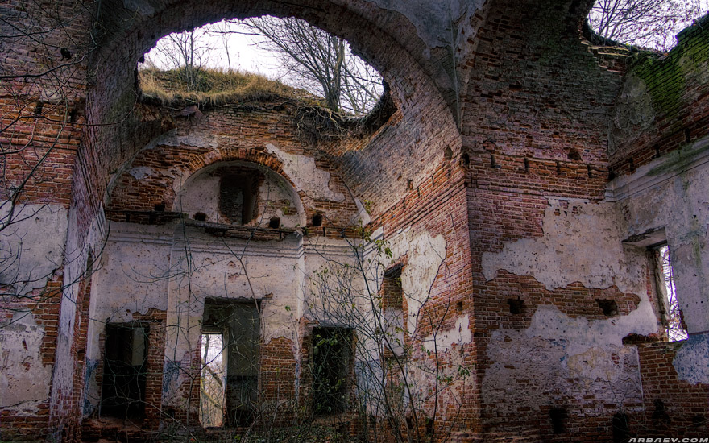

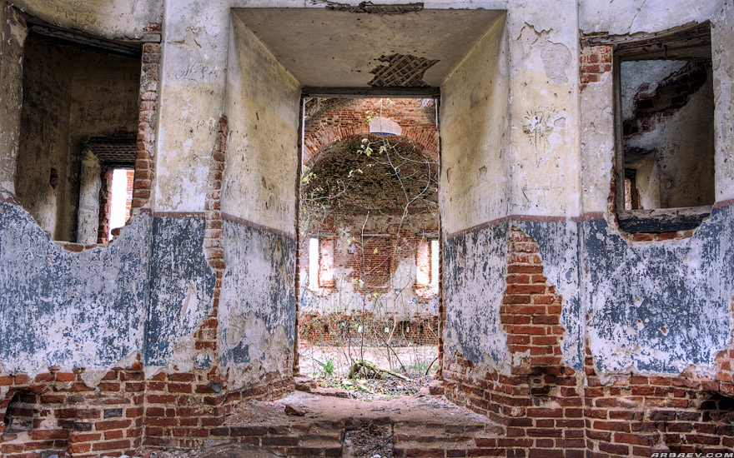

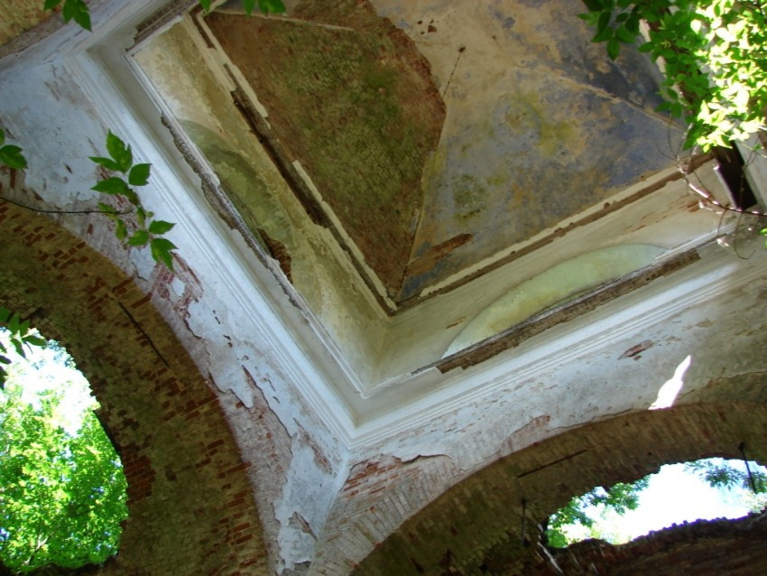





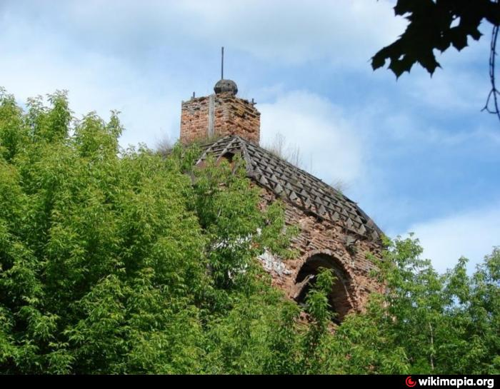

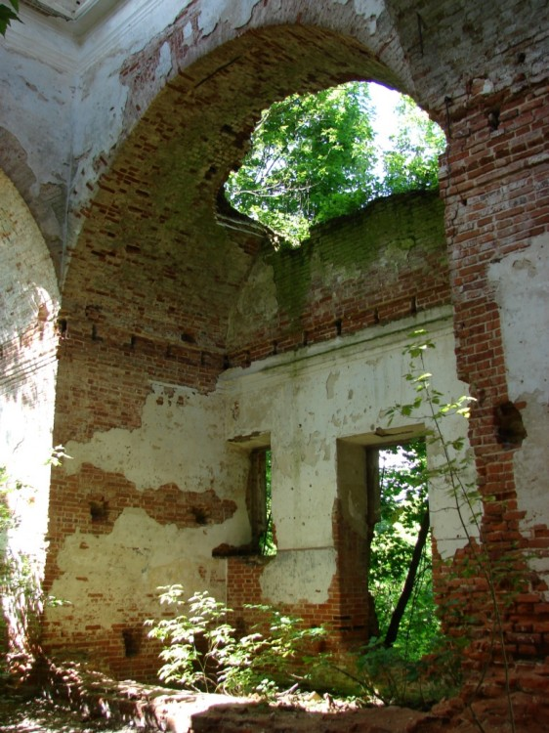

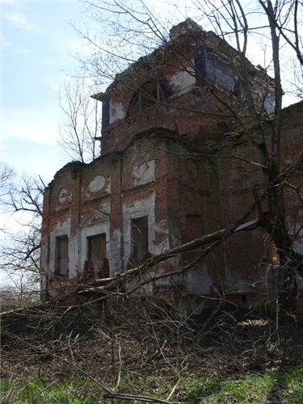

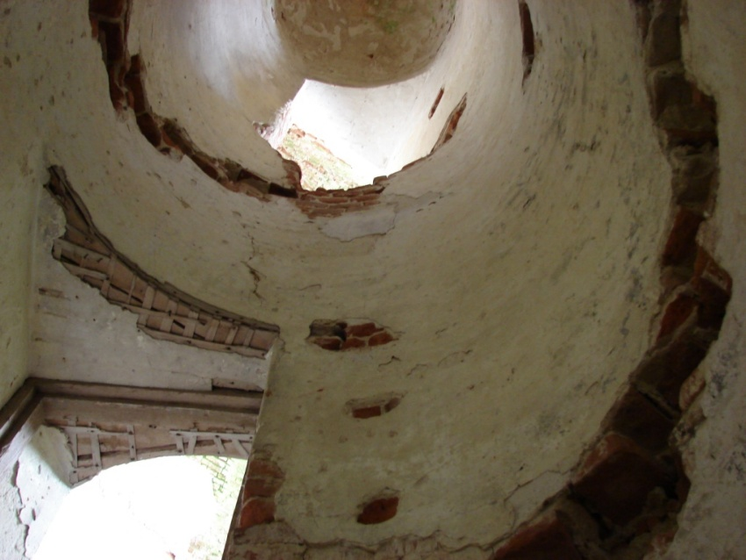

**Содержание**

**Введение ------------------------------------------------------------------------------------------------------------------------2**

**I. Основная часть-----------------------------------------------------------------------------------------------------  3**

**1.Из истории села Великий Бор--------------------------------------------------------------------------- 3 2. Летопись Церкви Вознесения с. Великий Бор-----------------------------------------5**

**3.Священники -------------------------------------------------------------------------------------------------------------6**

**4.Воспоминания старожил.-------------------------------------------------------------------------------------8**

**II. Заключение**--------------------------------------------------------------------------------------------------------------------------**11**

**Приложение**